Dagsorden

Møde d. 10. marts 2021

Deltagere: Clara, Nikolaj, Laurits, Elisabeth, **lille** Nikolaj, Kristian, Hartvig

* Status på hjemmeside / mailserver
  + Lars 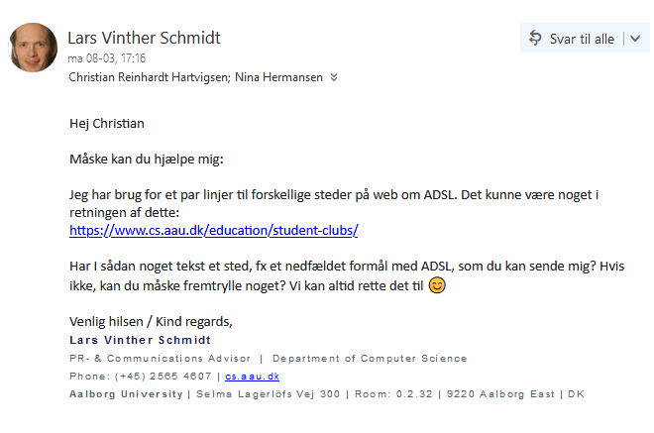
* Ny tovholder : Nikolaj Ljørring case id SR1076876
* Status på Walk and Talk
  + nogle har tilmeldt sig som et hold på 4
  + 23 deltager
  + masker er klar
  + Laver hold i google sheets
* Status på Sæt Pris På 20. marts
* Overvejet præmier: Steamspil, just eat gavekort,
* Fundet listen af ting man skal gætte prisen på
* kommer på team
* Status på Teams
  + Der ser fint ud husk at give reklame for det.
* Planer for april måned
  + fastlæg event
    - Walk and Talk igen
    - Webinar omkring hjemmearbejdsplads lisa
    - evt fagligt event
  + fastlæg møde, event samt mere på forkant.

* Aftal næste møde
  + Opsætter doodle på det